Škoda Auto oceňovala najlepších dílerov. Za Slovensko si ocenenie prevzal Todos Ružomberok

› Spoločnosť Todos Ružomberok opätovne získal ocenenie najlepšieho dílera v sieti partnerov Škoda Auto Slovensko
› Ocenenie si spoločnosť prevzala na podujatí Škoda Best Dealer Event 2025, kde česká automobilka oceňovala najlepších partnerov spomedzi viac ako 30 krajín sveta

Bratislava, 18. septembra 2025 – Slovenský autorizovaný predajca značky Škoda, Todos Ružomberok, si aj tento rok prevzal ocenenie pre najlepšieho dílera značky na Slovensku. Tentokrát sa slávnostné odovzdávanie uskutočnilo v rámci podujatia Škoda Best Dealer Event 2025, ktoré sa konalo od 2. do 5. septembra v Karlových Varoch v Českej republike. Na prestížnom podujatí boli ocenení díleri z viac ako 30 krajín sveta.

Centrála automobilky Škoda Auto pravidelne udeľuje svojim autorizovaným partnerom uznania za dosiahnuté výsledky, pričom titul Škoda Best Dealer v domovskej krajine patrí k najvýznamnejším oceneniam. Hodnotenie prebieha na základe interných kritérií, ktoré zahŕňajú výsledky v oblasti predaja, servisu a marketingu, ale aj kvality zákazníckej starostlivosti.

„Som veľmi rád, že sme mohli oceniť najlepších dílerov značky Škoda, medzi ktorými sa aj tento rok nachádza slovenský zástupca Todos Ružomberok. V silnej konkurencii obstál ako najlepší díler na Slovensku, čím potvrdil vysokú úroveň našej dílerskej siete. Kvalitne fungujúci predaj a servis sú kľúčovým základom nielen pre obchodné výsledky, ale aj pre zákaznícku skúsenosť, ktorá je v dnešnej dobe ešte dôležitejšia než kedykoľvek predtým,“ uviedol Jan Procházka, riaditeľ Škoda Auto Slovensko.

Todos Ružomberok tak obhájil titul najlepšieho dílera značky Škoda na Slovensku aj za rok 2025. V celonárodnej súťaži sa posudzovala práca dílerov v kategóriách Marketingový počin roka, Best of Marketing, Predajca roka, Predajný tím roka či Servisný tím roka. Víťazom sa stal ten, kto naplno obstál vo všetkých hodnotených oblastiach a dosiahol najlepšie celkové výsledky.

„Získať toto ocenenie aj v roku 2025 je pre mňa a pre celý tím Todos Ružomberok obrovskou cťou. Sme hrdí, že sme dokázali obhájiť prvenstvo a potvrdiť, že patríme medzi najlepších. Je to výsledok tvrdej práce celého kolektívu, a preto patrí veľká vďaka našim kolegom, zákazníkom aj obchodným partnerom. Ich dôvera je pre nás záväzkom neustále zlepšovať naše služby,“ zhodnotila Ivana Fričová zo spoločnosti Todos Ružomberok.

Pre ďalšie informácie, prosím, kontaktujte:
Zuzana Kubíková, PR manager Škoda Auto Slovensko s.r.o.
M: +421 904 701 339
zuzana.kubikova2@skoda-auto.sk
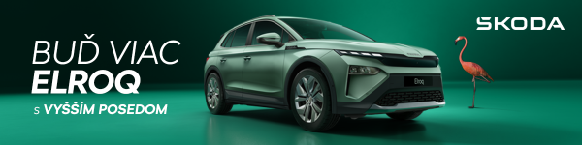
 | /SkodaAutoSK |  | /SkodaAutoSK

Fotografie k téme:
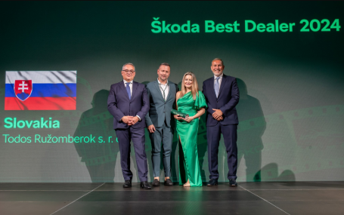 | Škoda Auto oceňovala najlepších dílerov. Za Slovensko si ocenenie prevzal Todos Ružomberok  Centrála automobilky Škoda Auto pravidelne udeľuje svojim autorizovaným partnerom uznania za dosiahnuté výsledky, pričom titul Škoda Best Dealer v domovskej krajine patrí k najvýznamnejším oceneniam.  Download Zdroj: Škoda Auto

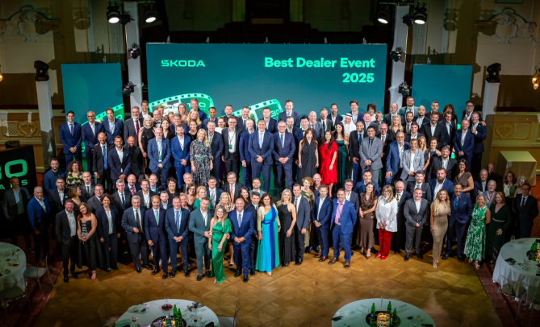 | Škoda Auto oceňovala najlepších dílerov. Za Slovensko si ocenenie prevzal Todos Ružomberok  Hodnotenie prebieha na základe interných kritérií, ktoré zahŕňajú výsledky v oblasti predaja, servisu a marketingu, ale aj kvality zákazníckej starostlivosti.  Download Zdroj: Škoda Auto

Škoda Auto
› sa v novom desaťročí úspešne riadi stratégiou „Next Level Škoda Strategy“;
› sa usiluje o to, aby sa do konca dekády zaradila medzi tri najpredávanejšie značky v Európe tým, že zákazníkom ponúka to najlepšie z oboch svetov prostredníctvom radu atraktívnych modelov s plne elektrickými, hybridnými a spaľovacími pohonnými jednotkami;
› efektívne využíva potenciál na dôležitých rastových trhoch ako je India a severná Afrika, Vietnam a región ASEAN;
› v súčasnosti zákazníkom ponúka 12 modelových radov osobných automobilov: Fabia, Scala, Octavia, Superb, Kamiq, Karoq, Kodiaq, Elroq, Enyaq, Slavia, Kylaq a Kushaq;
› v roku 2024 dodala zákazníkom po celom svete viac ako 926 600 vozidiel;
› je už viac ako 30 rokov súčasťou koncernu Volkswagen, jedného z globálne najúspešnejších výrobcov automobilov;
› je súčasťou Brand Group CORE, organizačnej fúzie objemových značiek koncernu Volkswagen, ktorej cieľom je dosiahnutie spoločného rastu a významné zvýšenie celkovej efektivity všetkých piatich objemových značiek;
› samostatne vyvíja a vyrába komponenty ako batériové systémy pre platformu MEB, motory a prevodovky pre ďalšie značky koncernu Volkswagen;
› prevádzkuje tri výrobné závody v Českej republike, má výrobné kapacity v Číne, na Slovensku a v Indii, väčšinou prostredníctvom koncernových partnerstiev, ďalej taktiež na Ukrajine v spolupráci s lokálnym partnerom;
› celosvetovo zamestnáva viac než 40 000 ľudí a je aktívna na viac ako 100 trhoch.

